J’expérimente : l’effet « Joule »

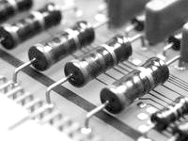
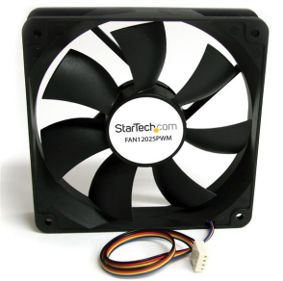
Le ventilateur de votre ordinateur ne fonctionne plus. Cela ne vous inquiète pas car il sert uniquement à chasser la poussière des résistances des circuits. Avec un coup d’aspirateur de temps en temps, cela devrait suffire. A moins que le ventilateur joue un autre rôle ?

En utilisant le document et le matériel disponible (pile, interrupteur, résistance, thermomètre), réalise une expérience et rédige une conclusion sur le véritable rôle des ventilateurs dans les ordinateurs.

Document : le courant électrique dans un matériau conducteur est dû au déplacement d’électrons. Quand le matériau est traversé par un courant électrique, ces électrons se déplacent plus ou moins facilement : c’est la résistance électrique.

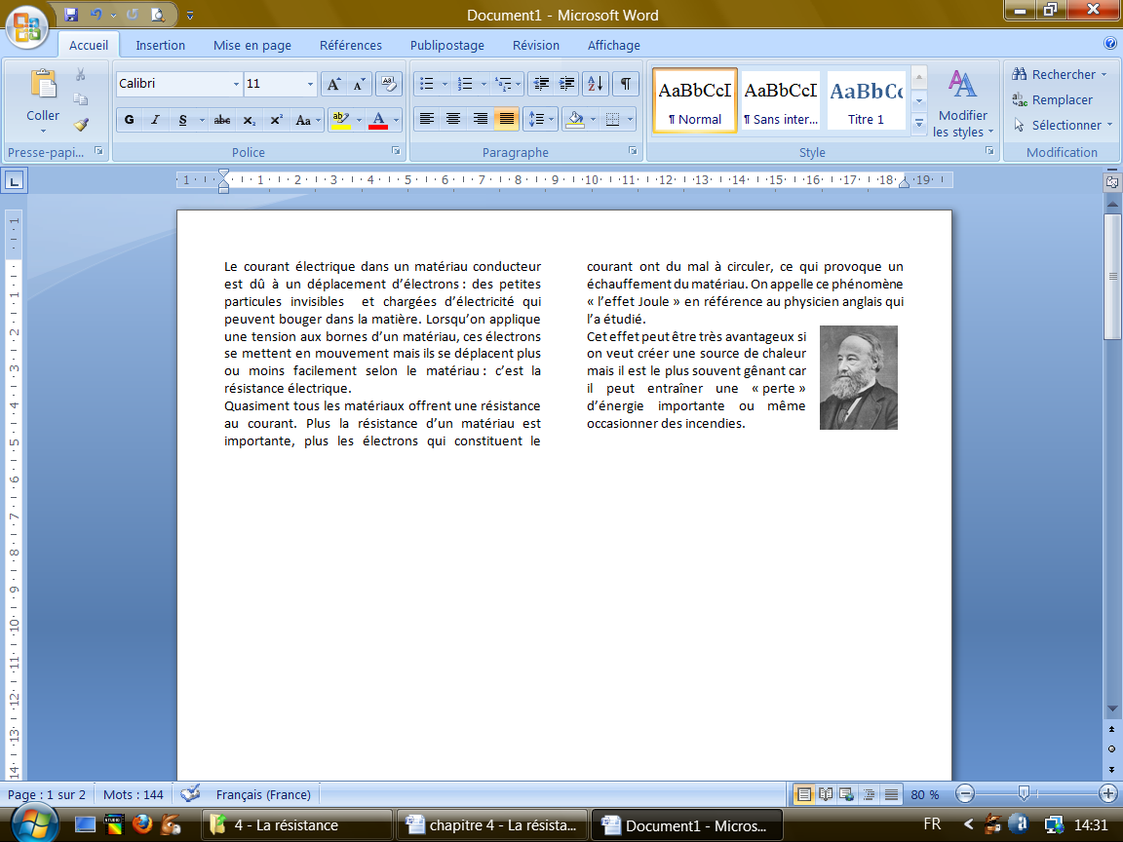
Plus la résistance du matériau est grande, plus les électrons ont du mal à circuler, ce qui provoque un échauffement. On appelle ce phénomène « l’effet Joule » en référence à James JOULE, le physicien anglais qui l’a étudié. Cet effet peut être avantageux si on veut créer de la chaleur ou de la lumière mais il est parfois très gênant car il entraîne une perte d’énergie importante ou peut même occasionner des incendies.

J’expérimente : l’effet « Joule »

Le ventilateur de votre ordinateur ne fonctionne plus. Cela ne vous inquiète pas car il sert uniquement à chasser la poussière des résistances des circuits. Avec un coup d’aspirateur de temps en temps, cela devrait suffire. A moins que le ventilateur joue un autre rôle ?

En utilisant le document ci-dessous et le matériel disponible (pile, interrupteur, résistance, thermomètre), réalise une expérience et rédige une conclusion sur le véritable rôle des ventilateurs dans les ordinateurs.

Document : le courant électrique dans un matériau conducteur est dû au déplacement d’électrons. Quand le matériau est traversé par un courant électrique, ces électrons se déplacent plus ou moins facilement : c’est la résistance électrique.

Plus la résistance du matériau est grande, plus les électrons ont du mal à circuler, ce qui provoque un échauffement. On appelle ce phénomène « l’effet Joule » en référence à James JOULE, le physicien anglais qui l’a étudié. Cet effet peut être avantageux si on veut créer de la chaleur ou de la lumière mais il est parfois très gênant car il entraîne une perte d’énergie importante ou peut même occasionner des incendies.
J’expérimente : l’effet « Joule »

Le ventilateur de votre ordinateur ne fonctionne plus. Cela ne vous inquiète pas car il sert uniquement à chasser la poussière des résistances des circuits. Avec un coup d’aspirateur de temps en temps, cela devrait suffire. A moins que le ventilateur joue un autre rôle ?

En utilisant le document et le matériel disponible (pile, interrupteur, résistance, thermomètre), réalise une expérience et rédige une conclusion sur le véritable rôle des ventilateurs dans les ordinateurs.

Document : le courant électrique dans un matériau conducteur est dû au déplacement d’électrons. Quand le matériau est traversé par un courant électrique, ces électrons se déplacent plus ou moins facilement : c’est la résistance électrique.

Plus la résistance du matériau est grande, plus les électrons ont du mal à circuler, ce qui provoque un échauffement. On appelle ce phénomène « l’effet Joule » en référence à James JOULE, le physicien anglais qui l’a étudié. Cet effet peut être avantageux si on veut créer de la chaleur ou de la lumière mais il est parfois très gênant car il entraîne une perte d’énergie importante ou peut même occasionner des incendies.

J’expérimente : l’effet « Joule »

Le ventilateur de votre ordinateur ne fonctionne plus. Cela ne vous inquiète pas car il sert uniquement à chasser la poussière des résistances des circuits. Avec un coup d’aspirateur de temps en temps, cela devrait suffire. A moins que le ventilateur joue un autre rôle ?

En utilisant le document ci-dessous et le matériel disponible (pile, interrupteur, résistance, thermomètre), réalise une expérience et rédige une conclusion sur le véritable rôle des ventilateurs dans les ordinateurs.

Document : le courant électrique dans un matériau conducteur est dû au déplacement d’électrons. Quand le matériau est traversé par un courant électrique, ces électrons se déplacent plus ou moins facilement : c’est la résistance électrique.

Plus la résistance du matériau est grande, plus les électrons ont du mal à circuler, ce qui provoque un échauffement. On appelle ce phénomène « l’effet Joule » en référence à James JOULE, le physicien anglais qui l’a étudié. Cet effet peut être avantageux si on veut créer de la chaleur ou de la lumière mais il est parfois très gênant car il entraîne une perte d’énergie importante ou peut même occasionner des incendies.

